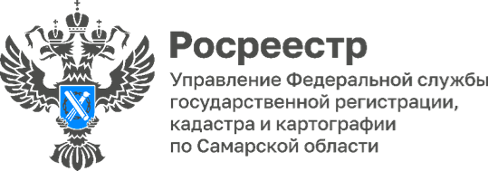 12.11.2025
Самарский Росреестр на связи

Более 9 500 обращений отработано сотрудниками самарского Росреестра за 9 месяцев текущего года. Ежедневно Управление Росреестра по Самарской области ведет прием обращений граждан и юридических лиц, которые поступают в ведомство:
- через сайт Росреестра;
- ведомственный центр телефонного обслуживания (ВЦТО);
- платформу обратной связи (ПОС);
- Государственную информационную систему;
- нарочно;
- посредством ФГИС Досудебного обжалования, а также осуществляется личный прием.
Средний срок отработки письменных обращений составляет от 10 до 15 календарных дней. Вопросы, поступившие через ВЦТО отрабатываются в течение 2-х рабочих дней.
В Управлении отметили, что за 9 месяцев текущего года количество письменных обращений, а также количество обращений, поступивших посредством ПОС «Госуслуги. Решаем вместе», по сравнению с 2024 годом, уменьшилось.
Больше всего в Управление поступают вопросы по государственному кадастровому учету и государственной регистрации прав; внесения изменений в ЕГРН; изменения вида разрешенного использования земельного участка; постановки на кадастровый учет гаражей в рамках «гаражной амнистии»; выделения долей в праве собственности на жилое помещение; формирования участков под МКД; исполнения судебного акта; отсутствия сведений об объектах на портале Госуслуг; ограничений, установленных в границах ЗОУИТ; начисления налогов, содержащихся в налоговом уведомлении на земельные участки, выставленные ФНС; исправления технических ошибок; прекращения записи об ограничениях и др. И конечно, каждое обращение не остается без квалифицированного ответа специалистов самарского Росреестра.
Материал подготовлен пресс-службой Управления Росреестра по Самарской области

